01-047 ВАЗ-2121 "Нива" 4х4 3-дверный пожарный оперативно-служебный автомобиль, мест 4-5, полный вес до 1.55 тн, ВАЗ-2121 80 лс, 130 км/час, оборудован мастерскими техслужбы ПО, 1980-е г.
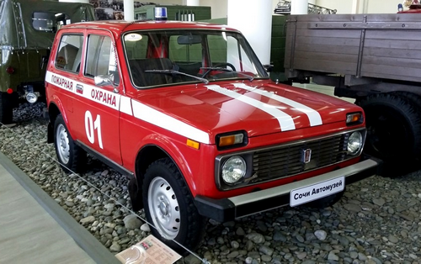

Надо сказать, что исходя из местных условий, а точнее возможностей, оперативно-служебная техника изготавливалась на самых различных шасси легковых автомобилей. Использовалась в пожарной охране фактически все линейка этого типа техники Горьковского, Ульяновского, Волжского автомобильных заводов и, конечно, автозавода имени Ленинского Комсомола - «Москвичи» моделей от 401 до 2141 и их ближайшие родственники из города Ижевска.
Описание этих автомобилей невозможно встретить в типажах и официальных каталогах противопожарного оборудования. Возможно, они традиционно изготавливался на местах
самостоятельно или согласно каких-нибудь рекомендаций, устанавливающих общие требования к оснащению подобной техники. Документальное подтверждение этой версии отсутствует.
Из-за небольшого салона было сложно придумать что-то принципиально новое по отношению к первенцу оперативно-служебных пожарных автомобилей АШ-4(69А) модели 40. Громкоговорящая установка (позднее - СГУ-60), проблесковый маячок, автомобильная радиостанция перед передним сидением, штыревая антенна — всё как обычно.

